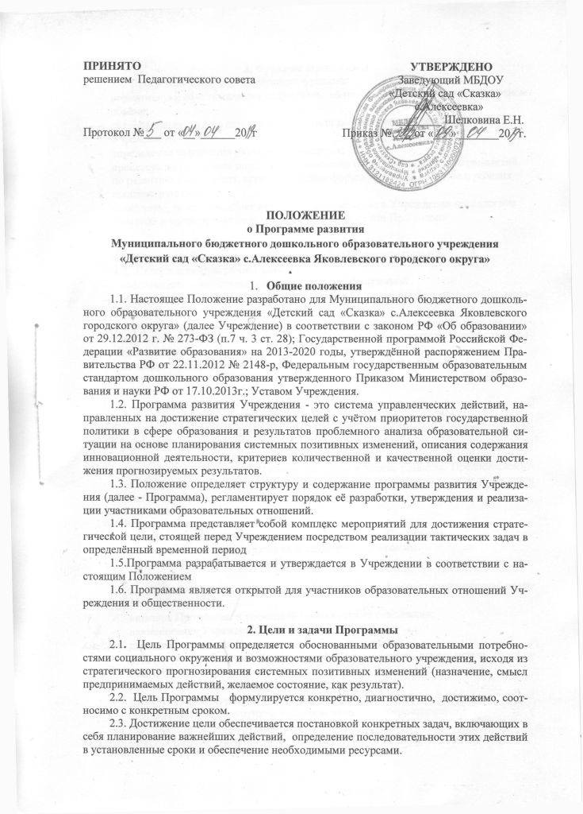
3. Функции Программы
3.1. Программа выполняет следующие функции:
- нормативную, то есть является документом, обязательным для выполнения в полном объёме;
- целеполагания, то есть определяет цели, ради достижения которых она введена в Учреждение;
- определения перспектив развития Учреждения;
- процессуальную, то есть определяет логическую последовательность мероприятий по развитию Учреждения, организационные формы и методы, средства и условия процесса развития;
- оценочную, то есть выявляет качественные изменения в Учреждении посредством контроля и мониторинга хода и результатов реализации Программы.
4.Структура и содержание Программы
4.1. Структура Программы определяется МБДОУ самостоятельно.
4.2. Содержание Программы должно:
- обеспечивать преемственность с предыдущей Программой;
- обеспечивать решение поставленных задач в ходе реализации намеченных мероприятий;
- отвечать специфике, традициям Учреждения и запросам участников образовательных отношений, учитывать региональный компонент и соответствовать современным тенденциям развития дошкольного образования.
4.3. Структура Программы включает следующие компоненты:
- Титульный лист.
- Паспорт Программы развития.
- Введение.
- Анализ потенциала развития Учреждения.
- SWOT- анализ уровня развития Учреждения и его готовности к реализации Программы.
- Концепция Программы.
- Инструментарий развития Учреждения. Цель и задачи развития. Предполагаемый результат изменений Учреждения по основным показателям и пути реализации этих изменений.
- Ресурсное обеспечение Программы.
- Управление процессом реализации Программы.
- Описание мер регулирования и управления рисками Программы.
- Система организации контроля за исполнением Программы.
- Финансовый план реализации Программы.

4.4. Титульный лист – структурный элемент Программы, представляющий сведения:
- название Программы и временной промежуток её реализации;
- наименование Учреждения;
- сведения о принятии Программы (кем и когда принята);
- отметка об утверждении Программы (ФИО и должность руководителя Учреждения, реквизиты документа);
- отметка о согласовании с учредителем;
- разработчики Программы (ФИО и должность);
- название населенного пункта, в котором находится Учреждение;
- год составления Программы.
Титульный лист считается первым, но не нумеруется.
4.5. Паспорт Программы - обобщенная характеристика, включающая в себя следующие основные элементы:
- полное наименование Программы;
- основания для разработки Программы (нормативно-правовые акты);
- период и этапы реализации Программы;
- цель Программы;
- основные задачи, мероприятия Программы;
- ожидаемые конечные результаты, важнейшие целевые показатели Программы;
- разработчики Программы;
- фамилия, имя, отчество, должность, телефон руководителя Программы;
- сайт образовательной организации;
- приказ об утверждении Программы;
- система организации контроля за исполнением Программы.
4.6. Введение содержит подразделы:
- Актуальность Программы, ссылки на документы, актуальные для развития Учреждения;
- Глоссарий
4.7. Анализ потенциала развития Учреждения включает в себя:
- анализ образовательного процесса;
- анализ здоровьесберегающей деятельности;
- анализ управляющей системы;
- анализ ресурсных возможностей (кадровая обстановка, социальные ресурсы, материально-технические ресурсы, проблемное поле);
4.8. SWOT – анализ потенциала уровня развития Учреждения и его готовности к реализации Программы отражает сильные и слабые стороны, возможности, ограничения и риски образовательной деятельности в соответствии с ФГОС ДО; оздоровительной работы, воспитания дошкольников на основе социокультурных традиций Белгородской области; деятельности Учреждения как региональной инновационной площадки и участия в проектной деятельности; кадрового обеспечения; материально-технического обеспечения; финансово-хозяйственной деятельности; системы управления; взаимодействия с родителями.
4.9. Концепция Программы:
- ценностные приоритеты развития Учреждения. Ведущие концептуальные подходы. Миссия образовательной организации
- образная формулировка идеи развития Учреждения в рамках концепции. Модель будущего ДОО (как желаемый результат).
4.10. Инструментарий развития Учреждения. Цель и задачи развития. Предполагаемый результат изменений Учреждения по основным показателям и пути реализации этих изменений раскрывает механизм реализации Программы через проекты:
- портфель проектов для реализации инновационной цели Программы;
- план-график реализации проектов;
- результаты развития образовательной организации. Иерархия показателей развития Учреждения и количественное изменение по сравнению с начальным этапом развития.
4.11. Ресурсное обеспечение Программы (нормативно-правовое обеспечение, научно-методическое обеспечение, информационное обеспечение, кадровое обеспечение, мотивационное обеспечение, материально-техническое обеспечение)
4.12. Управление процессом реализации Программы (распределение функций управления программой).
4.13. Описание мер регулирования и управления рисками Программы (возможные риски, пути снижения рисков).
4.14. Система организации контроля за исполнением Программы (индикаторы эффективности реализации Программы).
4.15. Финансовый план реализации Программы (совокупность оценок реализации портфеля проектов, распределенных по календарным годам реализации Программы).

5. Порядок утверждения Программы
5.1. Основанием разработки Программы являются:
- окончание срока действия существующей Программы развития;
- выполнение требования Федерального закона №273-ФЗ «Об образовании в РФ»;
- появление новых проблем и идей;
- разработка региональных и (или) муниципальных программ развития и т.п.
5.2. Порядок разработки Программы включает следующие процедуры:
- закрепление решения о разработке Программы приказом по Учреждению, который определяет, в т. ч. ответственного за разработку Программы и состав рабочей группы;
- привлечение к разработке Программы участников образовательных отношений;
- изучение социального заказа Учреждения, тенденций изменения внешней среды, ресурсного обеспечения;
- оценка инновационной среды и потенциала Учреждения;
- проблемный анализ исходного состояния;
- разработка образа желаемого будущего;
- разработка стратегии перехода Учреждения в новое состояние;
- конкретизация целей развития Учреждения;
- разработка плана действий по реализации идей и содержания Программы;
- представление проекта Программы для предварительной экспертизы на рассмотрение Общего собрания работников;
- оценка и первичная корректировка Программы;
- рассмотрение, обсуждение участниками образовательных отношений, другими заинтересованными лицами.
5.3. Порядок утверждения Программы предполагает:
- Обсуждение и принятие Программы Управляющим советом,
- утверждение приказом руководителя Учреждения,
- направляется на согласование Учредителю (в управление образования администрации Яковлевского городского округа).
5.4. При условии получения отрицательного заключения Учредителя или наличии рекомендаций по доработке в Программу вносятся дополнения и (или) изменения.
5.5. Порядок внесения изменений и (или) дополнений в Программу предполагает пролонгирование деятельности рабочей группы и дальнейшее следование порядку утверждения:
- обсуждение и принятие изменений и (или) дополнений органом самоуправления,
- утверждение приказом руководителя Учреждения, с обоснованием необходимости их внесения.
5.6. Основанием для внесения изменений и (или) дополнений так же могут быть:
- результаты анализа реализации мероприятий, оценки эффективности и достижения целевых показателей;
- выход стратегических документов на федеральном, региональном, муниципальном уровне, требующих внесения данных изменений и дополнений;
5.7. Все изменения и (или) дополнения, вносимые в Программу должны соответствовать требованиям, предусмотренным настоящим Положением.

6. Критерии экспертной оценки Программы
6.1. Для экспертной оценки Программы используются следующие критерии:
- актуальность (нацеленность на решение ключевых проблем развития образовательной организации);
- прогностичность (ориентация на удовлетворение «завтрашнего» социального заказа на образование и учет изменений социальной ситуации);
- эффективность (нацеленность на максимально возможные результаты при рациональном использовании имеющихся ресурсов);
- реалистичность (соответствие требуемых и имеющихся материально-технических и временных ресурсов (в том числе - возникающих в процессе выполнения Программы) возможностям);
- полнота и целостность Программы, наличие системного образа образовательного учреждения, образовательной деятельности, отображением в комплексе всех направлений развития;
- проработанность (подробная и детальная проработка всех шагов деятельности по Программе);
- управляемость (разработанный механизм управленческого сопровождения реализации Программы);
- контролируемость (наличие максимально возможного набора индикативных показателей);
- социальная открытость (наличие механизмов информирования участников работы и социальных партнеров);
- культура оформления Программы (единство содержания и внешней формы Программы, использование современных технических средств).

7. Порядок проведения анализа результатов реализации Программы
7.1. Анализ результатов реализации Программы организуется в установленном порядке путем сбора, обработки, анализа статистической, справочной и аналитической информации и оценки достигнутых результатов с периодичностью 1 раз в год.
7.2. Оценка полученных результатов, проведенная на основании анализа реализации мероприятий Программы и соответствия запланированным индикаторам ежегодно рассматривается на Общем собрании работников.

8. Оформление, размещение и хранение Программы
8.1. Программа оформляется в печатном варианте, постранично нумеруется, прошивается, скрепляется печатью и подписью руководителя.
8.2. Копия Программы размещается на официальном сайте Учреждения в сети Интернет.
8.3. Программа является обязательной частью документации Учреждения и включается в основную номенклатуру дел.
8.4. После окончания срока реализации Программа передаётся в архив, где хранится в течение 5 лет.

